МАРИЙ ЭЛ РЕСПУБЛИК  ЗВЕНИГОВО  МУНИЦИПАЛ РАЙОН  КАКШАМАРИЙ ЯЛ КУНДЕМЫН АДМИНИСТРАЦИЙЖЕ  ПУНЧАЛЖЕ | КОКШАМАРСКАЯ  СЕЛЬСКАЯ АДМИНИСТРАЦИЯ  ЗВЕНИГОВСКОГО  МУНИЦИПАЛЬНОГО РАЙОНА  РЕСПУБЛИКИ МАРИЙ ЭЛ  ПОСТАНОВЛЕНИЕ
от 18 октября 2024 года № 132

О принятии решения о подготовке документации
по планировке территории

В соответствии с частью 5 статьи 45 и статьи 46 Градостроительного кодекса Российской Федерации от 29.12.2004г. №190-ФЗ, Федеральным законом от 06.10.2003г. №131-ФЗ «Об общих принципах организации местного самоуправления в Российской Федерации», постановлением Кокшамарской сельской администрации Звениговского муниципального района Республики Марий Эл № 40 от 25.03.2022 г. «Об утверждении административного регламента предоставления муниципальной услуги «Принятие решения о подготовке документации по планировке территории», на основании заявления Макарова Андрея Георгиевича от 07.10.2024 года (входящий номер № 21 от 07.10.2024 г.), Кокшамарская сельская администрация Звениговского муниципального района Республики Марий Эл,-

ПОСТАНОВЛЯЕТ:

1. Принять предложение Макарова А.Г. о подготовке документации по планировке территории, ориентировочной площадью 1,1 га, ограниченной части кадастрового квартала 12:14:081002 по улице Набережная в д.Кокшамары в составе: проект планировки территории и проект межевания территории в соответствии со схемой границ территории, являющейся приложением № 1 к настоящему постановлению.
2. Утвердить техническое задание на выполнение инженерных изысканий для подготовки документации по планировке территории согласно приложения № 2 к настоящему постановлению.
3. Макарову А.Г.:
3.1.Приступить к подготовке документации по планировке территории.
3.2.Представить в Кокшамарскую сельскую администрацию материалы и результаты инженерных изысканий для подготовки документации по планировке территории.
4. Установить, что со дня опубликования настоящего постановления физические или юридические лица вправе представить в Кокшамарскую сельскую администрацию Звениговского муниципального района Республики Марий Эл свои предложения о порядке, сроках подготовки и содержания документации, которые необходимо учесть при подготовке документации по планировке территории.
5. Осуществить проверку документации по планировке территории, подготовленной на основании настоящего постановления на соответствие Правилам землепользования и застройки Кокшамарского сельского поселения, требованиям технических регламентов, градостроительных регламентов с учётом границ территорий объектов культурного наследия (памятников истории и культуры) народов Российской Федерации, границ территорий вновь выявленных объектов культурного наследия, границ зон с особыми условиями использования территорий и в соответствии с результатами инженерных изысканий.
6.Настоящее постановление вступает в силу с момента опубликования в сетевом издании "ВМарий Эл" - https://newsmariel.ru и подлежит размещению на официальном сайте Звениговского муниципального района.
7. Контроль за исполнением настоящего постановления оставляю за собой.

Глава Кокшамарской
сельской администрации Е.П. Майорова

Приложение№1
к постановлению№132 от 18.10.2024 года
CXEMA
ГРАНИЦ ТЕРРИТОРИИ ПРОЕКТИРОВАНЯ

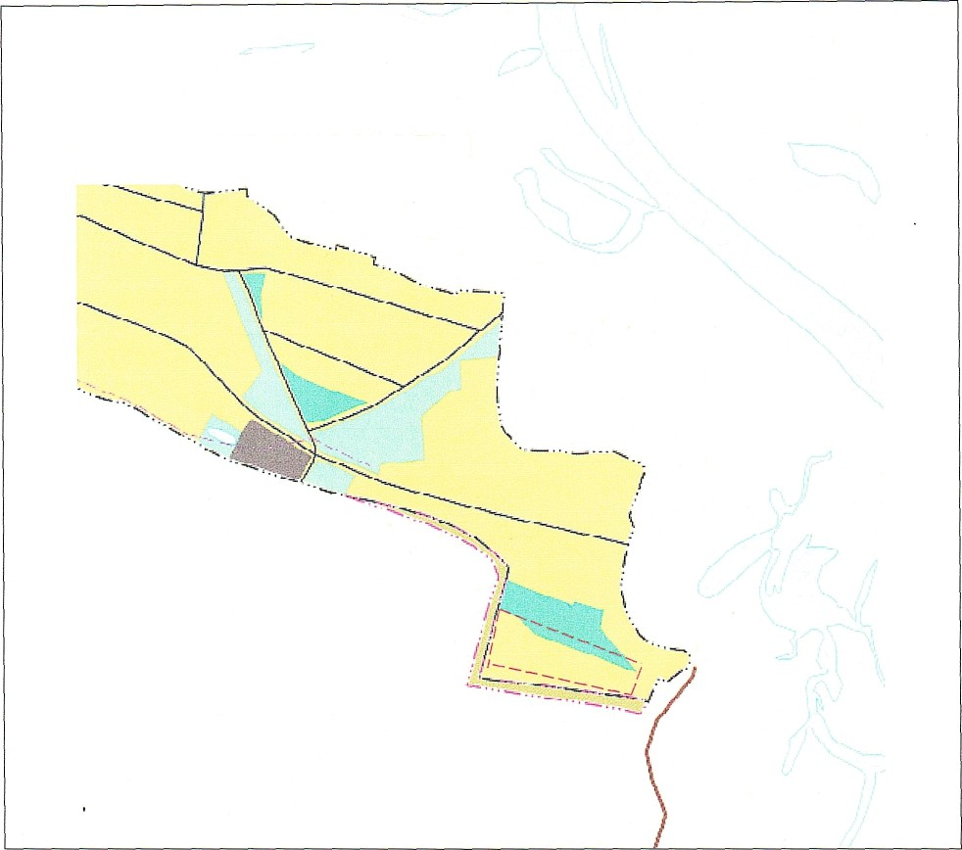
Д.КОКШАМАРЫ

---------------------ГРАНИЦА ТЕРРИТОРИИ ПРОЕКТИРОВАНИЯ

Приложение № 2
к постановлению №132 от 18.10.2024 г.

Задание
на выполнение инженерных изысканий для подготовки
документации по планировки территории или внесения изменений в документацию по планировке территории

N | Перечень основных данных и требований | Основные данные и требования
1. | Сведения об объекте инженерных изысканий | Территория в границах Кокшамарского сельского поселения Звениговского муниципального района Республики Марий Эл
2. | Основные требования к результатам инженерных изысканий | Результатам инженерных изысканий оформляются в виде технического отчета о выполнении изысканий, состоящего из текстовой и графической частей, а также приложений к нему в текстовой, графической, цифровой формах.
3. | Границы территорий проведения инженерных изысканий | Границы территории проведения инженерных изысканий определяются согласно приложенной приложению. № 132 к постановлению № 132 от 18.10.2024 года
4. | Виды инженерных изысканий | Инженерно-геодезические изыскания
5. | Описание объекта планируемого размещения капитального строительства | ------------------------

